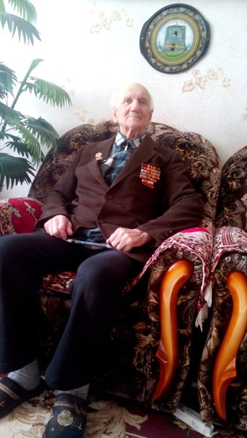
3 марта воспитанники 10 класса ГБОУ «Тетюшская кадетская школа-интернат» Молоканова Дарья и Белоусова Рамина побывали в гостях у ветерана Великой Отечественной войны Ермолаева Алексея Степановича , проживающего по улице Южная 4 кв. 11. Кадеты справились о здоровье ветерана, рассказали о себе и жизни в кадетской школе. Встреча прошла тепло и уютно.

